Об утверждении регламента государственной услуги "Выдача свидетельства о
создании и государственном учете зоологических коллекций"
Утративший силу
Приказ Министра сельского хозяйства Республики Казахстан от 6 мая 2011 года № 14-1/245. Зарегистрирован в Министерстве юстиции Республики Казахстан 16 июня 2011 года № 7017. Утратил силу приказом Министра сельского хозяйства Республики Казахстан от 3 декабря 2015 года № 18-03/1055
Сноска. Утратил силу приказом Министра сельского хозяйства РК от 03.12.2015 № 18-03/1055.
В соответствии со статьей 9-1 Закона Республики Казахстан от 27 ноября 2000 года "Об административных процедурах", ПРИКАЗЫВАЮ:
1. Утвердить прилагаемый регламент государственной услуги "Выдача свидетельства о создании и государственном учете зоологических коллекций".
2. Департаменту стратегии использования природных ресурсов (Омаров Ж.И.) обеспечить государственную регистрацию настоящего приказа в Министерстве юстиции Республики Казахстан и его официальное опубликование.
3. Настоящий приказ вводится в действие со дня его первого официального опубликования.
Министр А. Мамытбеков
Утвержден
приказом Министра сельского
хозяйства Республики Казахстан
6 мая 2011 года № 14-1/245
Регламент
государственной услуги
"Выдача свидетельства о создании
и государственном учете зоологических коллекций"
1. Общие положения
1. Настоящий Регламент государственной услуги "Выдача свидетельства о создании и государственном учете зоологических коллекций" (далее - регламент) разработан в соответствии со статьей 9-1 Закона Республики Казахстан от 27 ноября 2000 года "Об административных процедурах".
В настоящем регламенте используются следующие основные понятия:
1) зоологическая коллекция - собрание чучел, яиц, криоконсервированных половых клеток, препаратов и частей объектов животного мира, объектов животного мира, в том числе диких животных зоопарков, зоосадов, цирков, зоологических питомников, аквариумов, океанариумов, представляющее научную, культурно-просветительную, учебно-воспитательную и эстетическую ценность;
2) государственная услуга - выдача уполномоченным органом в области охраны, воспроизводства и использования животного мира свидетельства о создании и государственном учете зоологических коллекций физическим и юридическим лицам;
3) потребитель - физическое или юридическое лицо, представившее документы на получение государственной услуги.
2. Государственная услуга "Выдача свидетельства о создании и государственном учете зоологических коллекций" (далее - государственная услуга) предоставляется Комитетом лесного и охотничьего хозяйства Министерства сельского хозяйства Республики Казахстан по адресу: город Астана, улица Орынбор, 8, Административное здание "Дом министерств", подъезд 5 и Комитетом рыбного хозяйства Министерства сельского хозяйства Республики Казахстан по адресу: город Астана, улица Орынбор, 8, Административное здание "Дом министерств", подъезд 13 (далее - Комитет).
3. Форма оказываемой государственной услуги не автоматизированная.
4. Государственная услуга оказывается в соответствии со статьей 8 Закона Республики Казахстан от 9 июля 2004 года "Об охране, воспроизводстве и использовании животного мира", с Правилами создания и государственного учета зоологических коллекций, утвержденных постановлением Правительства Республики Казахстан от 29 декабря 2004 года № 1413 (далее - Правила), а также стандартом государственной услуги "Выдача свидетельства о создании и государственном учете зоологических коллекций", утвержденного постановлением Правительства Республики Казахстан от 7 апреля 2011 года № 403 (далее - Стандарт).
5. Результатом предоставляемой государственной услуги является выдача Свидетельства о внесении зоологической коллекции в реестр по форме, утвержденной приложением 2 к Правилам (на бумажном носителе) или мотивированного отказа в его выдаче в письменной форме.
6. В процессе оказания государственной услуги участие других органов не предусмотрено.
2. Требования к оказанию государственной услуги
7. Полная информация о предоставлении государственной услуги и предоставляемых документов, размещенных на интернет-ресурсах Министерства сельского хозяйства Республики Казахстан - www.minagri.gov.kz, Комитета - www.fhc.kz и www.fisher.minagri.kz.
8. Максимально допустимое время ожидания до получения государственной услуги - 30 (тридцать) минут;
максимально допустимое время обслуживания получателя государственной услуги - 30 (тридцать) минут.
Государственная услуга предоставляется бесплатно.
Сроки оказания государственной услуги с момента сдачи потребителем предоставляемых документов - в течение 3 (трех) рабочих дней.
9. При выдаче свидетельства эксперт знакомит потребителя с Правилами.
10. Прием документов для оказания государственной услуги осуществляется одним специалистом.
11. Для получения государственной услуги потребитель предоставляет перечень документов, указанных в пункте 11 Стандарта.
12. Документом, подтверждающим, что потребитель сдал предоставляемые документы, является талон, с указанием даты и номера регистрации и даты получения государственной услуги.
3. Описание порядка действий (взаимодействия) в процессе
оказания государственной услуги
13. Этапы оказания государственной услуги:
1) принятые документы рассматриваются, ставятся на контроль специалистом канцелярии Комитета;
2) зарегистрированные, оформленные надлежащим образом документы передаются Председателю Комитета и в последующем эксперту (исполнителю) (далее - эксперт);
3) эксперт проверяет полноту и правильность оформления представленных документов, выписывает свидетельство о внесении в реестр зоологической коллекций (далее - свидетельство), либо подготавливает мотивированный отказ;
4) оформленное свидетельство подписывается Председателем Комитета и заверяется печатью. Основанием для отказа в предоставлении государственной услуги является предоставление не в полном объеме документов.
14. Требований к информационной безопасности не предусмотрено.
15. В процессе оказания государственной услуги задействованы следующие структурно-функциональные единицы (далее - СФЕ):
1) специалист канцелярии;
2) председатель Комитета, либо лицо его замещающее;
3) эксперт.
16. Текстовое табличное описание последовательности и взаимодействия административных действий (процедур) каждой СФЕ с указанием срока выполнения каждого административного действия (процедуры), приведено в приложении 1 к настоящему регламенту.
17. Схема, отражающая взаимосвязь между логической последовательностью административных действий в процессе оказания государственной услуги и СФЕ, приведена в приложении 2 к настоящему регламенту.
Приложение 1
к регламенту государственной услуги
"Выдача свидетельства о создании и
государственном учете зоологических
коллекций"
Описание последовательности и взаимодействия
административных действий (процедур)
Таблица 1. Описание действий структурно-функциональных
единиц (далее - СФЕ)
 | Действия основного процесса (хода, потока работ)
1 | № действия  (хода,  потока работ) | 1 | 2 | 3 | 4 | 5
2 | Наименование  СФЕ | Специалист  канцелярии | Председатель  Комитета | Эксперт  (исполнитель) | Председатель  Комитета | Эксперт  (исполнитель)
3 | Наименование  действия  (процесса,  процедуры,  операции) и их  описание | Прием  заявления,  документов,  сверка  копий с  оригиналами,  регистрация  в журнале | Ознакомление  с представ-  ленными  документами | Проверка  полноты и  правильности  оформления  представ-  ленных  документов | Ознакомление  рассмотренных  документов | Выдача  свидетельства  о внесении в  реестр  зоологической  коллекций
4 | Форма  завершения  (данные,  документ,  организационно-  распорядительное  решение) | Выдача  талона, с  указанием  даты и  номера  регистрации  и даты  получения  государ-  ственной  услуги | Наложение  резолюции | Выписка  свидетельства  о внесении в  реестр  зоологической  коллекций,  либо  подготавливает  мотивирован-  ный отказ | Подписание  оформленного  документа и  заверение  печатью | Роспись  потребителя  в журнале в  получении  свидетельства
5 | Сроки  исполнения | 30 минут | 1 день | 1 день | 1 день | 30 минут
Таблица 2. Варианты использования. Основной процесс - в случае
утверждения решения о предоставлении государственной услуги
Основной процесс (ход, поток работ)
1 | 2 | 3 | 4 | 5
Специалист  канцелярии | Председатель Комитета | Эксперт (исполнитель) | Председатель Комитета | Эксперт (исполнитель)
Действие № 1  Принимает  заявления,  документы,  сверяет копии с  оригиналами,  выдает талон, с  указанием даты  и номера  регистрации и  даты получения  государственной  услуги (30 мин) | Действие № 2  Ознакамливается с  представленными  документами,  налагает резолюцию  (1 день) | Действие № 3  Проверяет полноту и  правильность  оформления  представленных  документов,  выписывает  свидетельство о  внесении в реестр  зоологической  коллекций, либо  подготавливает  мотивированный отказ  (1 день) | Действие № 4  Ознакамливается с  представленными  документами,  подписывает  оформленное  свидетельство и  заверяет печатью  (1 день) | Действие № 5  Выдает  свидетельство  о внесении в  реестр  зоологической  коллекций  (30 мин)
Таблица 3 Варианты использования.
Альтернативный процесс - в случае утверждения решения
об отказе в представлении государственной услуги
Альтернативный процесс (ход, поток работ)
Специалист канцелярии | Председатель Комитета | Эксперт (исполнитель)
Действие № 1 | Действие № 2 | Действие № 3
Принимает заявления,  документы, сверяет  копии с оригиналами,  выдает талон с указанием  даты и номера регистрации  и даты получения  государственной услуги  (30 мин) | Ознакамливается с  представленными  документами, налагает резолюцию  (1 день) | Проверяет полноту и  правильность оформления  представленных документов,  подготавливает мотивированный  отказ (1 день)
 | Действие № 4 | Действие № 5
 | Подписывает мотивированный  отказ | Выдает мотивированный отказ
Приложение 2
к регламенту государственной услуги
"Выдача свидетельства о создании и
государственном учете зоологических
коллекций"
Схема, отражающая взаимосвязь между логической
последовательностью административных действий
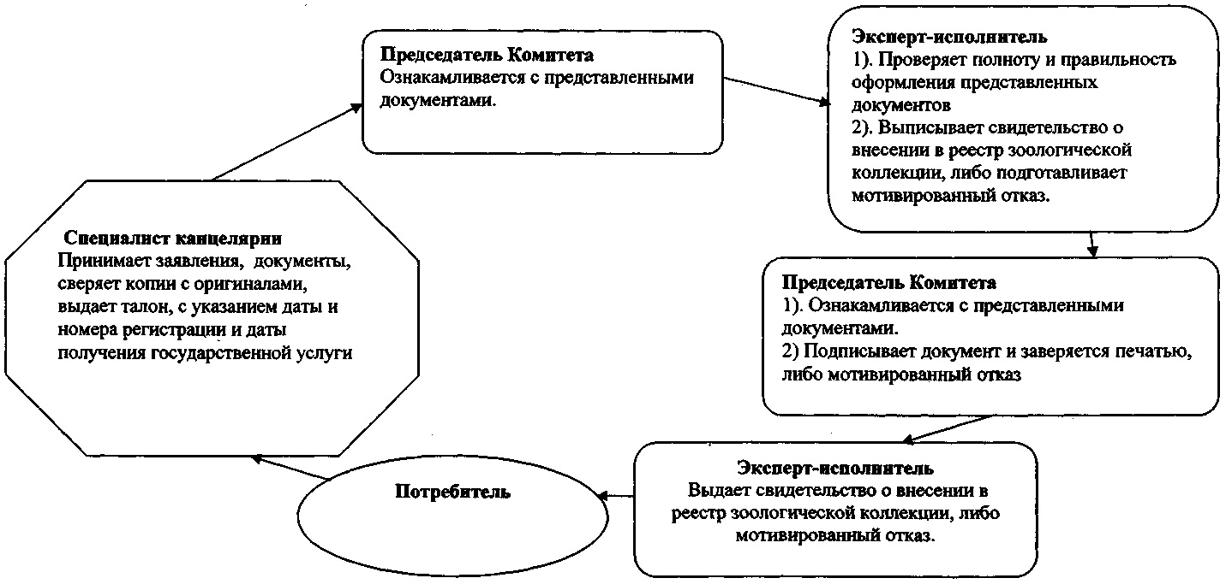

© 2012. РГП на ПХВ «Институт законодательства и правовой информации Республики Казахстан» Министерства юстиции Республики Казахстан

